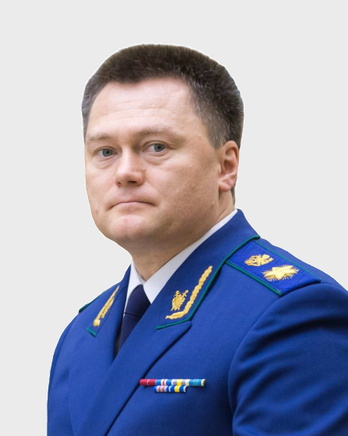**Игорь Викторович Краснов** — Генеральный прокурор РФ с 22 января 2020 г. Член Совета Безопасности Российской Федерации с 3 февраля 2020 года. Член Совета при Президенте РФ по противодействию коррупции с 13 февраля 2020 года. Действительный государственный советник юстиции. Известен как старший следователь по особо важным делам при Председателе Следственного комитета России (2011—2016), возглавлял расследование по уголовным делам о гибели царской семьи Романовых и о хищении денежных средств, выделенных на строительство космодрома «Восточный»